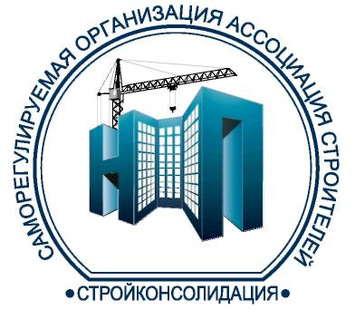
VII ЕЖЕГОДНЫЙ ИНФОРМАЦИОННО-КОНСУЛЬТАЦИОННЫЙ ФОРУМ
«БИЗНЕС И ПРАВО», 22 декабря 2016 г.
Адрес и место проведения: г. Москва, ул. Русаковская, 24 Гостиница «Holiday Inn»,
конференц-зал.

(конференц-зал)

Дата и место проведения:24 ноября 2010 года, ул Стромынка, д.4 , кор. 1, ресторан "Episode"

Время  12.00-12.30 | Регистрация участников форума, приветственный кофе-брейк.
12.30-12.45 | Тема доклада: «Реформа саморегулирования в строительстве».  Докладчики: Андрей Хмельницкий, Президент СРО АС «Стройконсолидация».
12.45-  13.15 | Тема доклада: «Национальный реестр специалистов».  Докладчики: Владимир Жильцов, Директор АНО НЦСУ.
13.15-13.45 | Тема доклада: «Основные изменения в системе контроля  за деятельностью членов СРО».  Докладчики:  Юрий Картошкин, Член Правления СРО АС «Стройконсолидация»
13.45-14.30 | Вручение почетных грамот и благодарностей организациям, входящим  в состав СРО АС «Стройконсолидация»  Президент Андрей Богданович Хмельницкий  Заместитель Председателя Правления Александр Федорович Целиков



